В Татарстане начинает работу выездная группа вузов Министерства обороны Российской Федерации
17 июня 2025 г., вторник
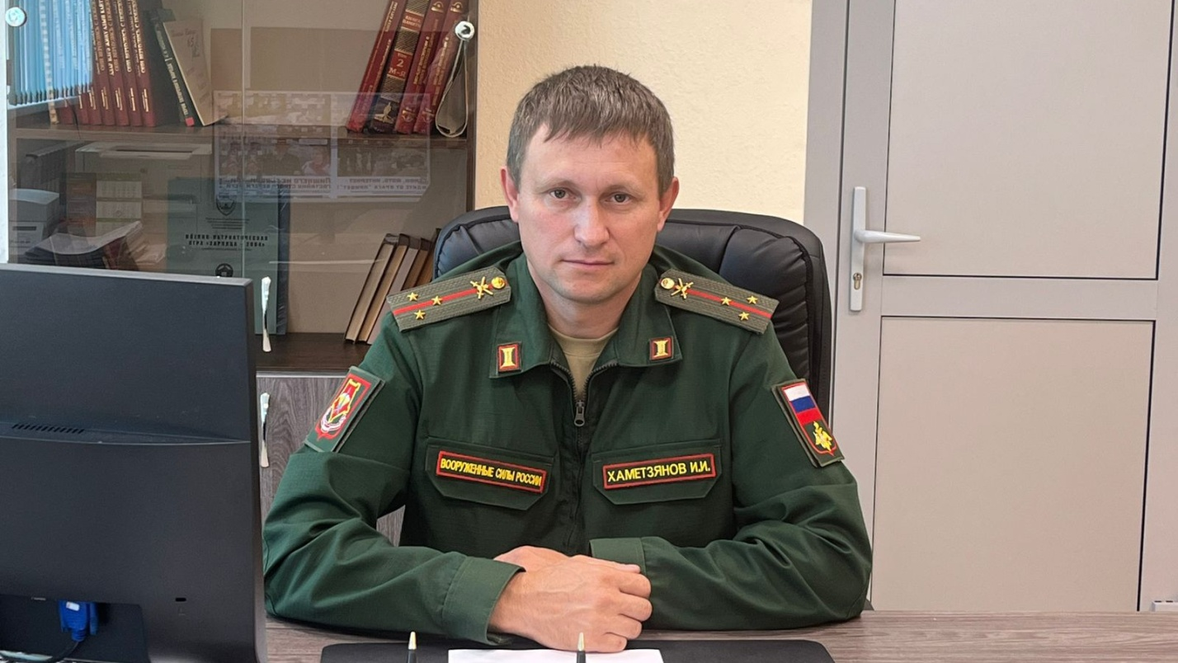
В Татарстане начинает работу выездная группа вузов Министерства обороны Российской Федерации.
С 16 июня 2025 года начинает работу выездная группа военных учебных заведений
Министерства обороны Российской Федерации по проведению вступительных испытаний в военные
образовательные организации Министерства обороны Российской Федерации. От кандидатов и их родителей
часто поступают обращения и вопросы, касающиеся порядка приема вступительных испытаний и работы выездной группы, а также дальнейшего зачисления в военные училища. На эти и другие вопросы «Алькеевские вести» ответил временно исполняющий обязанности военного комиссара Алькеевского и Спасского районов Республики Татарстан Хаметзянов Ильнар Илдарович.
- Ильнар Илдарович, какое профессиональное образование дают военные учебные заведения?
- Военные учебные заведения профессионального образования в своих
названиях имеют незначительные отличия, в сравнении с гражданскими учебными заведениями высшего и среднего профессионального образования.
Военные учебные заведения, которые готовят специалистов по программе высшего образования, могут называться училищами, институтами, университетами и академиями. Выпускаясь из таких учебных заведений, курсанты получают ту или иную военную специальность и становятся офицерами в воинском звании лейтенант.
В военных учебных заведениях также осуществляется подготовка по программам среднего профессионального образования. Это специалисты среднего звена, техники. По окончанию обучения курсанты получают диплом о среднем профессиональном образовании и воинское звание прапорщик. Таких специалистов готовят на отдельных факультетах тех же самых военных учебных заведений профессионального образования.
-Чему учат в военных училищах?
-Во-первых, военным профессиям, в зависимости от вида, рода войск, будет: и летчик, и моряк, и пехотинец, и артиллерист, и танкист, и военный юрист, и связист. Как правило, на втором курсе курсант заключает контракт с Министерством обороны Российской Федерации на время обучения и пять лет после окончания обучения. Это обязательно. По окончании обучения происходит распределение, то есть самостоятельно искать место службы не требуется.
Во-вторых, формируется характер защитника Отечества и приобретаются навыки и умения, которые должны быть присущи каждому военнослужащему: дисциплина, твердость характера, мужество, настойчивость в достижении поставленных целей, подчинение старшему по званию (командиру), трудолюбие, развиваются физические и спортивные навыки.
Что необходимо для поступления в военное училище?
Ежегодно заявления на поступление в военные училища МО РФ, а их в России 38, подают значительное количество юных татарстанцев. Поступить в военные вузы наравне с юношами могут и девушки.
У кандидата должен быть достаточный балл по результатам ЕГЭ (индивидуально для каждого военного учебного заведения). Есть и исключения, но об этом чуть ниже. Так же, на начальной стадии оформления и подачи заявления о поступлении в военное училище, кандидату требуется представить в военный комиссариат по месту жительства необходимый комплект документов.
При проведении конкурсного отбора в военном учебном
заведении помимо
медицинского освидетельствования и профессионального психологического отбора ребята должны сдать нормативы по физической подготовке:
подтягивание на перекладине для юношей (для девушек - наклоны туловища вперед), бег на 100 метров, бег на 3 км (1 км для девушек).
При поступлении учитывается участие кандидата в военно- патриотическом движении «ЮНАРМИЯ» при условии наличия личной книжки юнармейца и что кандидат состоит в движении не менее года. Юношам и девушкам, прошедшим юнармейскую школу, в соответствии с приказом Министра обороны Российской Федерации при выведении рейтингового показателя дополнительно добавляется 5 баллов к итоговому.
Наличие выполненных нормативов по ГТО так же добавит баллы в рейтинговый показатель.
Этапы поступления в военное училище
В 11-м, а лучше после 10-ого класса кандидат определяется с выбором военного учебного заведения. Для этого необходимо обратиться в военный
комиссариат по месту жительства. Кандидатам выдадут список необходимых документов, расскажут о требованиях к поступающим. На официальном сайте военного учебного заведения кандидат может получить исчерпывающую информацию.
Обязательной является сдача зачетов по физической подготовке. Результаты ЕГЭ будут интересовать в первую очередь по русскому языку,
математике и физике. В зависимости от профиля училища физику заменяют на обществознание, историю, информатику, либо химию и биологию. Более точная информация по ЕГЭ размещена на сайте самого учебного заведения или на официальном сайте МО РФ на портале mil.ru, также на нашем сайте vk.tatarstan.ru.
Крайний срок обращения в военный комиссариат с заявлением о поступлении до 1 августа 2025 года. Не следует затягивать с заявлением до последнего, так как мероприятия медицинского освидетельствования, профотбора, подготовки и формирование личного дела кандидата - это вопрос не одного дня.
С момента обращения в военный комиссариат с заявлением кандидату необходимо будет представить требуемые документы, пройти профессиональный психологический отбор в военном комиссариате по месту жительства. Предварительное медицинское освидетельствование потребуется пройти в два этапа: в военном комиссариате по месту жительства и в военном комиссариате Республики Татарстан. После прохождения перечисленных мероприятий, военный комиссариат сформированное личное дело отправляет в выбранное военное училище. Если с документами всё в порядке из военного учебного заведения приходит вызов. В случае длительного ожидания можно обратиться в приемную комиссию самого учебного заведения или в военный комиссариат по месту жительства.
-Как проходит конкурсный отбор?
-В 2025 году Министром обороны Российской Федерации было принято
решение осуществлять отбор кандидатов для вузов в регионах их проживания. Для этого формировались выездные группы от вузов под руководством заместителей начальников образовательных организаций или начальников кафедр. В период с 16 июня по 11 июля на базе КСК «КАИ-Олимп» по адресу г. Казань, ул. Чистопольская д.65а спланировано работа выездной группы по поступлению в военные училища для кандидатов из Республики Татарстан. В состав таких групп включались специалисты профессионального психологического отбора, физической подготовки, а также другие специалисты. Выездными группами проводятся тестирование по профессиональному психологическому отбору и сдача физических нормативов в интересах всех вузов Минобороны России. Зачисление кандидатов, на первые курсы вузов осуществляется с 1 августа, а учебный год, как и положено, с 1 сентября. За указанный период приемными
поступления на первые курсы комиссиями вузов на основании поступивших из военных комиссариатов личных дел, результатов сдачи ЕГЭ, опубликованных на официальном информационном портале, заключений военно-врачебных (врачебно-летных) комиссий, а также оценки выездными группами их мотивированности, уровня физической подготовки и профессиональной психологической пригодности проводился профессиональный отбор и зачисление.
Где можно найти интересующую более подробную информацию о поступлении в военные училища?
На официальном сайте интернет-портала Республики Татарстан vk.tatarstan.ru в разделе «Военные училища» размещена требуемая информация. Информацию можно получить на официальных сайтах вузов МО РФ или на официальном портале МО РФ mil.ru.
Кроме того, в Республике Татарстан еженедельно с 4 сентября 2024 года и до 1 мая 2025 года военным комиссариатом Республики Татарстан совместно с Министерством образования и науки Республики Татарстан, а также Казанским высшим танковым командным училищем проведены Дни открытых дверей в указанном учебном заведении. Целью данного мероприятия является знакомство выпускников образовательных учреждений Республики Татарстан с жизнью, бытом и историей училища, получение возможности вживую увидеть оснащение и оборудование вуза, пообщаться с преподавателями и курсантами старших курсов, узнать об условиях поступления и перспективах получения высшего образования. На сегодняшний день КВТКУ посетили более 1000 выпускников. Многие из посетивших определились с выбором военной профессии, а некоторые выберут данный вуз для поступления. Также в республике организовано были проведены видеоконференции в режиме онлайн с Михайловской военной артиллерийской академией (далее - МВАА) для учащихся выпускных и предвыпускных классов учебных заведений Республики Татарстан, с целью ознакомления с историей учебного заведения, возможностями поступления и получения высшего и среднего профессионального образования в МВАА.
-Имеются льготы при поступлении в военные учебные заведения?
-Помимо общеизвестных льгот при поступлении в учебные заведения теперь с 2022 года в Федеральный закон "Об образовании в Российской Федерации" внесены важные дополнения. В статье 71 "Особые права при
приеме на обучение по программам бакалавриата и программам специалитета" указанного закона внесены важные поправки в виде частей 5 прим.1 и 5 прим.2., в которых раскрываются права граждан.
являющихся детьми принимавших участие в специальной военной операции на территориях Украины, Донецкой Народной Республики, Луганской Народной Республики, Запорожской области
и Херсонской области или направленных в другие государства органами государственной власти Российской Федерации и принимавших участие в
боевых действиях при исполнении служебных обязанностей в этих
государствах:
- военнослужащих (в том числе проходивших военную службу в период мобилизации, действия военного положения или по контракту, заключенному
в соответствии с пунктом 7 статьи 38 Федерального закона от 28 марта 1998 года № 53-ФЗ "О воинской обязанности и военной службе");
-лиц, заключивших контракт о добровольном содействии в выполнении задач,
возложенных на Вооруженные Силы Российской Федерации;
-сотрудников федеральных органов исполнительной власти и федеральных государственных органов, в которых федеральным законом предусмотрена военная служба, сотрудников органов внутренних дел Российской Федерации, сотрудников уголовно-исполнительной системы Российской Федерации. Также указано кому предоставлено право для зачисления на основании имеющихся результатов ЕГЭ, и кто может быть зачислен в военное учебное заведение без вступительных испытаний. Перечисленные изменения в Федеральный закон "Об образовании в Российской Федерации" внесены 29 декабря 2022 года.

